Описание предметной области

ООО «Обувь» - магазин по продаже обуви.
В рамках выполнения задания демонстрационного экзамена необходимо разработать основные модули информационной системы для ООО «Обувь»:
При запуске приложения окно входа – первое, что видит пользователь. На ней пользователю предлагается ввести свой логин и пароль взятой из базы данных или есть возможность перейти на экран просмотра товаров (без фильтрации, сортировки, поиска) в роли гостя.
Только после удачной авторизации пользователь получает доступ к остальным модулям системы.
- авторизованный клиент может просматривать товары (без фильтрации, сортировки, поиска);
- менеджер может просматривать товары (с фильтрацией, сортировкой, поиском), просматривать заказы;
- администратор может просматривать (с фильтрацией, сортировкой, поиском)/добавлять/редактировать/удалять товары, просматривать /добавлять/редактировать/удалять заказы.

Требуется разработать систему для управления товарами ООО «Обувь». Система предоставляет возможность для работы неавторизованным клиентам, авторизованным клиентам, менеджерам и администраторам. Для работы с системой пользователям, кроме гостей, необходимо авторизоваться посредством ввода логина и пароля. Обо всех пользователях хранится информация:
- номер пользователя;
- роль;
- фамилия;
- имя;
- отчество;
- логин;
- пароль.
Существует три типа роли: авторизованный клиент, менеджер и администратор. Авторизованный пользователь может просматривать список товаров. Товары, составляющие каталог, характеризуются:
- уникальным номером товара;
- типом товара (например «Ботинки», «Кеды», «Туфли» и т.д);
- единицей измерения;
- стоимостью;
- поставщиком;
- производителем;
- категорией (мужская, женская);
- текущей скидкой;
- количеством на складе;
- описанием;
- изображением.
Стоимость товара является дробным числом и не может быть меньше или равна нулю. Количество на складе описывает оставшееся пары обуви и не может быть меньше нуля или дробным. Текущая скидка является дробным числом и должна быть больше нуля или равна ему при отсутствии скидки.
Для упрощения поиска товара и осуществления сортировки и фильтрации используются данные о поставщиках и производителях. Значения поставщиков и производителей не могут быть пустыми. Информацию о поставщиках можно получить из справочника поставщиков, хранящего данные:
- уникальный номер поставщика;
- наименование поставщика.
Аналогично с производителем, о котором есть информация:
- уникальный номер производителя;
- название производителя.
Менеджер просматривает список товаров и заказов клиентов. Администратор управляет каталогом и заказами – может добавлять, редактировать или удалять их. О заказах есть информация:
- номер заказа;
- дата создания заказа;
- дата доставки;
- пункт выдачи заказа;
- клиент, сделавший заказ;
- код для получения;
- статус.
Состав заказа определяется заказанным товаром и его количеством.
При добавлении заказа администратору нужно выбрать пункт выдачи для его получения. О пунктах выдачи есть информация:
- номер пункта выдачи;
- индекс;
- город;
- улица;
- номер дома.
После добавления заказа администратор может вывести и распечатать чек к выбранному заказу.
Предусмотреть следующие ограничения на информацию в системе:
- логин пользователя должен быть уникальным;
- пароль должен состоять минимум из 6 символов и содержать в себе цифры и буквы латинского алфавита;
- ФИО пользователя должно быть указано на русском языке;
- цена и количество товара не может быть отрицательным числом.
Входными данными являются справочники:
- поставщиков;
- производителей;
- типов товара;
- пунктов выдачи;
- товаров;
- клиентов;
- заказах.
Выходными данными являются сведения о:
- чек заказа;
- отчет по продажам.
Шаблоны выходных документов представлены в приложении А.
Гостю предоставляется возможность для работы в системе:
- авторизоваться в системе;
- просмотреть список товаров.
Авторизованный клиент при работе с данной системой имеет возможность просматривать товары.
При работе с системой менеджер может решать следующие задачи:
- просматривать товары, используя поиск, сортировку и фильтрацию;
- просматривать заказы клиентов.

При работе с системой администратор может решать следующие задачи:
- просматривать товары, используя поиск, сортировку и фильтрацию;
- просматривать заказы клиентов;
- добавлять новые товары или редактировать/удалять существующие;
- добавлять новые заказы;
- редактировать/удалять существующие заказы;
- выводить чек.

2. Проектирование бизнес-процессов предметной области
Диаграмма прецедентов (Use Case диаграмма) – это UML-диаграмма, которая через акторов (действующих лиц) и прецеденты (ключевые функции) показывает, кто и как взаимодействует с системой. Она экономит время на согласование, снижает риски ошибок и служит фундаментом для детальной проработки функционала. Диаграмма прецендентов представлена на рисунке
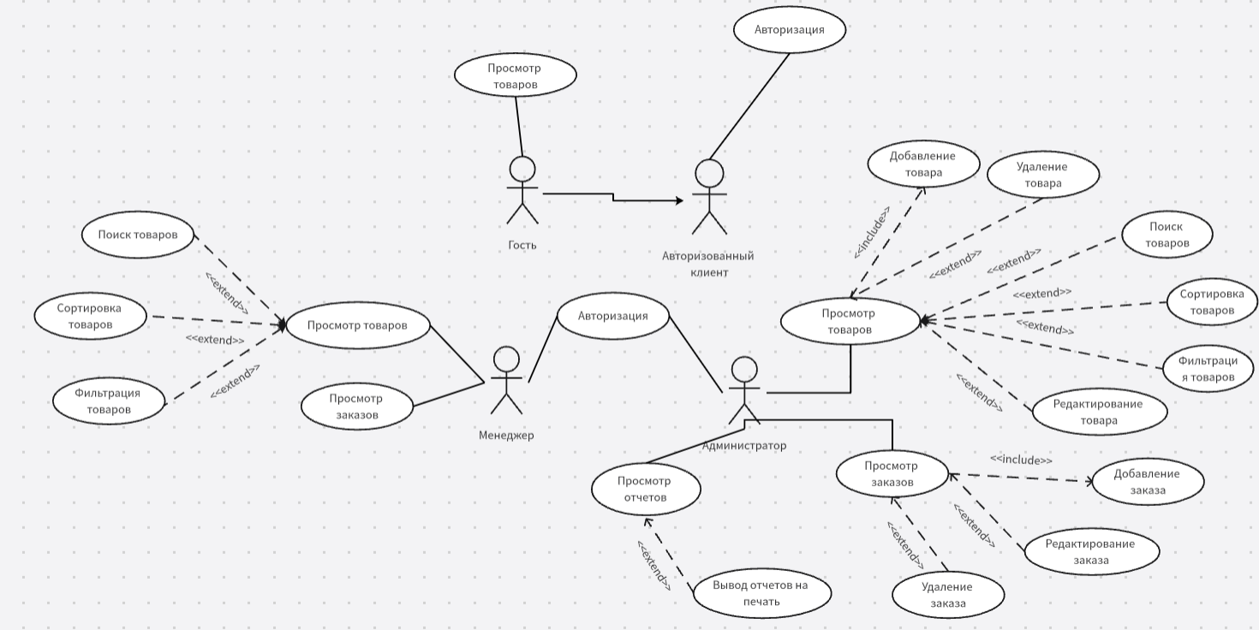
Рисунок 2.1 – Диаграмма прецендентов
Диаграмма деятельности (Activity diagram, диаграмма активности, диаграмма видов деятельности) – UML-диаграмма, которая показывает последовательность действий и потоки управления в системе. В отличие от статических моделей, она показывает динамику процесса, позволяя рассмотреть его выполнение во времени. Диаграмма деятельности представлена в приложении Б.

3. Описание входной информации
Описание входной информации — это описание данных, которые поступают в информационную систему для решения задачи. Входная информация может быть представлена в виде входного документа и/или информационного массива (файла). Входными данными являются справочники:
- поставщиков;
- производителей;
- типов товара;
- пунктов выдачи;
- товаров;
- клиентов.
Входная информация представлена в таблице 3.1.
Таблица 3.1 – Описание входной информации
Наименование документа (шифр) | Периодичность поступления документа | Откуда поступает документ
Справочник поставщиков | По мере необходимости | От администратора
Справочник производителей | По мере необходимости | От администратора
Справочник типов товара | По мере необходимости | От администратора
Справочник пунктов выдачи | По мере необходимости | От администратора
Справочник товаров | По мере необходимости | От администратора
Справочник клиентов | По мере необходимости | От администратора
Справочник заказов | По мере необходимости | От администратора
4. Описание выходной информации
Описание выходной информации – описание данных, которые являются результатом выполнения запросов, фильтрации данных, вывод необходимой информации в отчет, печать информации. Выходная информация может быть представлена в виде выходных документов и/или выходных файлов.

Выходными данными являются сведения о:
- чек заказа;
- отчет по продажам.
Выходная информация представлена в таблице 4.1.
Таблица 4.1 – Описание выходной информации
Наименование документа(шифр) | Периодичность вывода документа | Кол-во экземпляров | Куда передаются
Чек заказа | По мере необходимости | 1 | Администратору
Статистика по заказам | По мере необходимости | 1 | Администратору

5. Описание структуры базы данных
Схема базы данных – это структура базы данных, описанная на формальном языке, поддерживаемом СУБД (системой управления базы данных). В реляционных базах данных схема определяет таблицы, поля в каждой таблице и ограничения целостности, такие как первичный и внешний ключ.
При разработке была использована СУБД MySQL. Для работы с MySQL был использован MySQL Workbench.
Схема базы данных представлена в приложении В.
Описание структуры базы данных представлено в таблицах 5.1–5.10.
Таблица 5.1 – Manufactures (список производителей)
Содержание поля | Имя поля | Тип, длина | Примечания
Идентификатор производителя | MANUFACTUR_ID | INT | Первичный ключ, автогенерируемый
Название производителя | MANUFACTUR_NAME | VARCHAR (80) | Обязательное поле

Таблица 5.2 – Supplyers (список поставщиков)
Содержание поля | Имя поля | Тип, длина | Примечания
Идентификатор поставщика | SUPPLYER_ID | INT | Первичный ключ, автогенерируемый
Название поставщика | SUPPLYER_NAME | VARCHAR (100) | Обязательное поле
Таблица 5.3 – Tovar_categories (список категорий товара)
Содержание поля | Имя поля | Тип, длина | Примечания
Идентификатор категории | TOVAR_CATEGORY_ID | INT | Первичный ключ
Название категории | TOVAR_CATEGORY_NAME | VARCHAR (45) | Обязательное поле
Таблица 5.4 – Tovar_types (список типов товара)
Содержание поля | Имя поля | Тип, длина | Примечания
Идентификатор типа | TOVAR_CATEGORY_ID | INT | Первичный ключ
Название типа товара | TOVAR_CATEGORY_NAME | VARCHAR (45) | Обязательное поле
Таблица 5.5 – Pick_up_points (список пунктов выдачи)
Содержание поля | Имя поля | Тип, длина | Примечания
Идентификатор пункта выдачи | PICK_UP_POINT_ID | INT | Первичный ключ
Индекс пункта выдачи | PICK_UP_POINT_INDEX | VARCHAR (7)
Город пункта выдачи | PICK_UP_POINT_CITY | VARCHAR (35) | Обязательное поле
Улица пункта выдачи | PICK_UP_POINT_STREET | VARCHAR (30) | Обязательное поле
Номер дома пункта выдачи | PICK_UP_POINT_HOUSE | VARCHAR (5) | Обязательное поле
Таблица 5.6 – Tovars (список товаров)
Содержание поля | Имя поля | Тип, длина | Примечания
1 | 2 | 3 | 4
Идентификатор товара | TOVAR_ID | VARCHAR (7) | Первичный ключ
Тип товара | TOVAR_TYPE | INT | Вторичный ключ (к types)
Единица измерения товара | TOVAR_UNIT | VARCHAR (6) | Обязательное поле
Стоимость товара | TOVAR_PRICE | DECIMAL (7,2)

Продолжение таблицы 5.6
1 | 2 | 3 | 4
Поставщик | TOVAR_SUPPLYER | INT | Вторичный ключ (к supplyers)
Производитель | TOVAR_MANUFACTUR | INT | Вторичный ключ (к manufactures)
Категория | TOVAR_CATEGORY | INT | Вторичный ключ (к categories)
Текущая скидка на товар | TOVAR_CURRENT_  DISCOUNT | FLOAT
Количество на складе | TOVAR_STORAGE_  AMOUNT | INT | Обязательное поле
Описание товара | TOVAR_DESCRIPTION | TEXT
Изображение товара | TOVAR_IMAGE | VARCHAR (80)
Статус товара | TOVAR_STATUS | ENUM (‘active’,  ’deleted’) | Обязательное поле
Таблица 5.7 – User_roles (список ролей)
Содержание поля | Имя поля | Тип, длина | Примечания
Идентификатор роли | USER_ROLE_ID | INT | Первичный ключ
Название роли | USER_ROLE_NAME | VARCHAR (45) | Обязательное поле
Таблица 5.8 – users (список пользователей)
Содержание поля | Имя поля | Тип, длина | Примечания
1 | 2 | 3 | 4
Идентификатор пользователя | USER_ID | INT | Первичный ключ
Роль | USER_ROLE | INT | Вторичный ключ (к user_roles)
Фамилия | USER_SURNAME | VARCHAR (30) | Обязательное поле
Имя | USER_NAME | VARCHAR (30) | Обязательное поле
Отчество | USER_PATRONYMIC | VARCHAR (30)
Логин пользователя | USER_LOGIN | VARCHAR (60) | Обязательное поле
Пароль пользователя | USER_PASSWORD | VARCHAR (255) | Обязательное поле

Таблица 5.9 – orders (список заказов)
Содержание поля | Имя поля | Тип, длина | Примечания
1 | 2 | 3 | 4
Идентификатор заказа | ORDER_ID | INT | Первичный ключ
Дата заказа | ORDER_DATE | DATE | Обязательное поле
Дата доставки | ORDER_DELIVERY_DATE | DATE | Обязательное поле
Пункт выдачи | ORDER_PICKUP_POINT | INT | Вторичный ключ (к pick_up_points)
Заказчик | ORDER_CLIENT_ID | INT | Вторичный ключ (к users)
Код для получения | ORDER_CODE | VARCHAR (6) | Обязательное поле
Статус заказа | ORDER_STATUS | VARCHAR (20) | Обязательное поле
Таблица 5.10 – order_composition (состав заказа)
Содержание поля | Имя поля | Тип, длина | Примечания
Идентификатор состава | ORDER_COMPOSITION_ID | INT | Первичный ключ
Номер заказа | OC_ORDER_ID | INT | Вторичный ключ (к orders)
Номер товара | OC_TOVAR_ID | VARCHAR (7) | Вторичный ключ (к tovars)
Количество товара | OC_TOVAR_AMOUNT | INT | Обязательное поле

6 Контрольный пример
Контрольный пример – это специальный пример или набор данных, используемых для проверки правильности работы программы, алгоритма или модели. Он представляет собой конкретные значения, которые можно подставить в систему и получить ожидаемый результат.
В таблице 6.1 представлены входные данные «Список ролей пользователей» для контрольного примера.
Таблица 6.1 – Список ролей
Идентификатор роли | Название роли
1 | Авторизированный клиент
2 | Администратор
3 | Менеджер
В таблице 6.2 представлены входные данные «Список пользователей» для контрольного примера.
Таблица 6.2 – Список пользователей
Идентификатор пользователя | Роль пользователя | Фамилия | Имя | Отчество
1 | 2 | 3 | 4 | 5
1 | Администратор | Никифорова | Весения | Николаевна
2 | Администратор | Сазонов | Руслан | Германович
3 | Администратор | Одинцов | Серафим | Артёмович
4 | Менеджер | Степанов | Михаил | Артёмович
5 | Менеджер | Ворсин | Петр | Евгеньевич
6 | Менеджер | Старикова | Елена | Павловна
7 | Авторизированный клиент | Михайлюк | Анна | Вячеславовна
8 | Авторизированный клиент | Ситдикова | Елена | Анатольевна
9 | Авторизированный клиент | Ворсин | Петр | Евгеньевич
10 | Авторизированный клиент | Старикова | Елена | Павловна

Продолжение таблицы 6.2
Электронная почта | Пароль
6 | 7
94d5ous@gmail.com | uzWC67
uth4iz@mail.com | 2L6KZG
yzls62@outlook.com | JlFRCZ
1diph5e@tutanota.com | 8ntwUp
tjde7c@yahoo.com | YOyhfR
wpmrc3do@tutanota.com | RSbvHv
5d4zbu@tutanota.com | rwVDh9
ptec8ym@yahoo.com | LdNyos
1qz4kw@mail.com | gynQMT
4np6se@mail.com | AtnDjr
В таблице 6.3 представлены входные данные «Список пунктов выдачи» для контрольного примера
Таблица 6.3 – Список пунктов выдачи
Идентификатор пункта выдачи | Индекс | Город | Улица | Дом
1 | 2 | 3 | 4 | 5
1 | 420151 | г. Лесной | ул. Вишневая | 32
2 | 125061 | г. Лесной | ул. Подгорная | 8
3 | 630370 | г. Лесной | ул. Шоссейная | 24
4 | 400562 | г. Лесной | ул. Зеленая | 32
5 | 614510 | г. Лесной | ул. Маяковского | 47
6 | 410542 | г. Лесной | ул. Светлая | 46

В таблице 6.4 представлены входные данные «Список категорий товаров» для контрольного примера
Таблица 6.4 – Список категорий товаров
Идентификатор категории | Название категории
1 | Женская обувь
2 | Мужская обувь
В таблице 6.5 представлены входные данные «Список типов товара» для контрольного примера
Таблица 6.5 – Список типов товара
Идентификатор типа | Название
1 | Ботинки
2 | Кеды
3 | Кроссовки
4 | Полуботинки
5 | Сапоги
6 | Тапочки
7 | Туфли
В таблице 6.6 представлены входные данные «Список производителей» для контрольного примера
Таблица 6.6 – Список производителей
Идентификатор производителя | Наименование
1 | Alessio Nesca
2 | CROSBY
3 | Kari
4 | Marco Tozzi
5 | Rieker
6 | Рос

В таблице 6.7 представлены входные данные «Список поставщиков» для контрольного примера
Таблица 6.7 – Список поставщиков
Идентификатор поставщика | Наименование
1 | Kari
2 | Обувь для вас
В таблице 6.8 представлены входные данные «Список товаров» для контрольного примера
Таблица 6.8 – Список товаров
Артикул товара | Тип | Единица измерения | Стоимость, руб. | Поставщик | Производитель
1 | 2 | 3 | 4 | 5 | 6
B320R5 | Туфли | шт. | 4300.00 | Kari | Rieker
B431R5 | Ботинки | шт. | 2700.00 | Обувь для вас | Rieker
C436G5 | Ботинки | шт. | 10200.00 | Kari | Alessio Nesca
D268G5 | Туфли | шт. | 4399.00 | Обувь для вас | Rieker
D329H3 | Полуботинки | шт. | 1890.00 | Обувь для вас | Alessio Nesca
D364R4 | Туфли | шт. | 12400.00 | Kari | Kari
D572U8 | Кроссовки | шт. | 4100.00 | Обувь для вас | Poc
E482R4 | Полуботинки | шт. | 1800.00 | Kari | Kari
F635R4 | Ботинки | шт. | 3244.00 | Обувь для вас | Marco Tozzi
А112Т4 | Ботинки | шт. | 4990.00 | Kari | Kari

Продолжение таблицы 6.8
Категория | Скидка | Количество, шт. | Описание | Изображение | Статус
7 | 8 | 9 | 10 | 11 | 12
Женская обувь | 2 | 6 | Туфли Rieker женские демисезонные, размер 41, цвет коричневый | 1.jpg | active
Мужская обувь | 2 | 5 | Мужские кожаные ботинки/мужские ботинки | 2.jpg | active
Женская обувь | 15 | 9 | Ботинки женские, ARGO, размер 40 | 3.jpg | active
Женская обувь | 3 | 12 | Туфли Rieker женские демисезонные, размер 36, цвет коричневый | 4.jpg | active
Женская обувь | 4 | 4 | Полуботинки Alessio Nesca женские 3-30797-47, размер 37, цвет: бордовый | 5.jpg | active
Женская обувь | 16 | 5 | Туфли Luiza Belly женские Kate-lazo черные из натуральной замши | 6.jpg | active
Мужская обувь | 3 | 6 | 129615-4 Кроссовки мужские | 7.jpg | active
Женская обувь | 2 | 14 | Полуботинки kari женские MYZ20S-149, размер 41, цвет: черный | 8.jpg | active
Женская обувь | 2 | 13 | Ботинки Marco Tozzi женские демисезонные, размер 39, цвет бежевы | 9.jpg | active
Женская обувь | 3 | 6 | Женские Ботинки демисезонные kari |  | active
В таблице 6.9 представлены входные данные «Список заказов» для контрольного примера

Таблица 6.9 – Список заказов
Номер заказа | Дата заказа | Дата доставки | Клиент | Пункт выдачи | Код | Статус
1 | 27.02.2025 | 20.04.2025 | Ситдикова Елена Анатольевна | 420151 г. Лесной, ул. Вишневая, 32 | 901 | Завершен
2 | 28.09.2025 | 21.04.2025 | Одинцов Серафим Артёмович | 410172 г. Лесной, ул. Северная, 13 | 902 | Завершен
3 | 21.03.2025 | 22.04.2025 | Ворсин Петр Евгеньевич | 125061 г. Лесной, ул. Подгорная, 8 | 903 | Завершен
4 | 20.02.2025 | 23.04.2025 | Степанов Михаил Артёмович | 410172 г. Лесной, ул. Северная, 13 | 904 | Завершен
5 | 17.03.2025 | 24.04.2025 | Ситдикова Елена Анатольевна | 125061 г. Лесной, ул. Подгорная, 8 | 905 | Завершен
6 | 01.03.2025 | 25.04.2025 | Одинцов Серафим Артёмович | 603036 г. Лесной, ул. Садовая, 4 | 906 | Завершен
7 | 03.02.2025 | 26.04.2025 | Ворсин Петр Евгеньевич | 630370 г. Лесной, ул. Шоссейная, 24 | 907 | Завершен
8 | 31.03.2025 | 27.04.2025 | Степанов Михаил Артёмович | 625683 г. Лесной, ул. 8 Марта, | 908 | Новый
9 | 02.04.2025 | 28.04.2025 | Ситдикова Елена Анатольевна | 614510 г. Лесной, ул. Маяковского, 47 | 909 | Новый
В таблице 6.10 представлены входные данные «Список составов заказов» для контрольного примера

Таблица 6.10 – Состав заказов
Идентификатор | Номер заказа | Товар | Количество
1 | 1 | А112Т4 | 2
2 | 2 | H782T5 | 1
3 | 3 | J384T6 | 10
4 | 4 | F572H7 | 5
5 | 5 | А112Т4 | 2
6 | 6 | H782T5 | 1
7 | 7 | J384T6 | 10
8 | 8 | F572H7 | 5
9 | 9 | B320R5 | 5
10 | 10 | S213E3 | 5
11 | 1 | F635R4 | 2
В таблице 6.11 представлены выходные данные «Чек заказа» для контрольного примера
Таблица 6.11 – Чек заказа
Номер чека | Номер заказа | Дата заказа | Дата доставки | Адрес
1 | 2 | 3 | 4 | 5
1 | 1 | 27.02.2025 | 20.04.2025 | 420151, г. Лесной, ул. Вишневая, д. 32
1 | 1 | 27.02.2025 | 20.04.2025 | 420151, г. Лесной, ул. Вишневая, д. 32
Продолжение таблицы 6.11
Клиент | Товар | Количество, шт. | Цена, руб. | Стоимость, руб. | Итоговая стоимость, руб.
6 | 7 | 8 | 9 | 10 | 11
Ситдикова Елена Анатольевна | А112Т4 | 2 | 3244.00 | 6488.00 | 16468.00
Ситдикова Елена Анатольевна | F635R4 | 2 | 4990.00 | 9980.00 | 16468.00

В таблице 6.12 представлены выходные данные «Отчет по продажам» для контрольного примера
Таблица 6.12 – Отчет по продажам
Дата начала | Дата конца | Товар | Количество, шт. | Общая цена, руб. | Итоговая выручка, руб.
01.01.2025 | 01.03.2025 | А112Т4 | 2 | 9980.00 | 119367.00
01.01.2025 | 01.03.2025 | J384T6 | 10 | 38000.00 | 119367.00
01.01.2025 | 01.03.2025 | H782T5 | 1 | 4499.00 | 119367.00
01.01.2025 | 01.03.2025 | G783F5 | 1 | 5900.00 | 119367.00
01.01.2025 | 01.03.2025 | F635R4 | 2 | 6488.00 | 119367.00
01.01.2025 | 01.03.2025 | F572H7 | 5 | 13500.00 | 119367.00
01.01.2025 | 01.03.2025 | D572U8 | 10 | 41000.00 | 119367.00

7 Описание программы
В рамках разработки информационной системы было принято решение использовать язык программирования C# для создания настольного приложения. В качестве системы управления базами данных – MySQL.
Для реализации настольного приложения выбран язык C# в сочетании с технологией WPF, что позволяет создавать современные и интуитивно понятные пользовательские интерфейсы. В качестве среды разработки используется Visual Studio, обеспечивающая удобную работу с интерфейсом, доступ к базам данных.
В качестве основной СУБД была выбрана MySQL. MySQL – надёжная, производительная и свободно распространяемая система управления базами данных, которая хорошо интегрируется с экосистемой .NET через entity framework core.
Модульная схема – это графическое или структурное представление системы, разбитой на отдельные функциональные блоки (модули), которые взаимодействуют между собой для выполнения общей задачи. Основные характеристики модульной схемы:
- разделение на модули;
- система делится на независимые или слабосвязанные компоненты; четкие интерфейсы, каждый модуль имеет входы и выходы, через которые он обменивается данными с другими модулями;
- принцип инкапсуляции – внутренняя реализация модуля скрыта, взаимодействие происходит только через его интерфейс.
Модульная схема приложения представлена в приложении Г.
Описание процедур приложения представлено в таблице 7.1.
Таблица 7.1. – Описание процедур настольного приложения
Процедуры | Описание процедур
1 | 2
MainWindow.xaml (Авторизация)

Продолжение таблицы 7.1
1 | 2
private void Authorization() | Выполнение авторизации пользователя, проверка данных, обращение к бд, определение роли пользователя и открытие окна каталога
private void catalog_btn_Click(object sender, RoutedEventArgs e) | Обработка нажатия на кнопку «Каталог», открытие окна каталога в режиме гостя
private void enter_btn_Click(object sender, RoutedEventArgs e) | Обработка нажатия на кнопку «Войти», авторизация пользователя
CatalogWindow.xaml(Окно каталога)
private void LoadTovars() | Обращение к бд, загрузка списка товаров магазина, применение фильтрации по поставщикам, поисковому запросу и сортировки
private void LoadFiltrItems() | Загрузка списка поставщиков, заполнение комбобокса
private void LoadSortsItems() | Загрузка списка параметров для сортировки
private void Window_Loaded(object sender, RoutedEventArgs e) | Обработка загрузки окна, загрузка товаров, фильтров и сортировки
private void exit_btn_Click(object sender, RoutedEventArgs e) | Обработка нажатия на кнопку «Выход», возвращение к окну авторизации
private void searchField_tbx_TextChanged(object sender, TextChangedEventArgs e) | Фильтрация списка товаров по введенному тексту, загрузка списка
private void filtr_cmbx_SelectionChanged(object sender, SelectionChangedEventArgs e) | Фильтрация списка товаров по поставщику, загрузка списка
private void addTovar_btn_Click(object sender, RoutedEventArgs e) | Открытие окна добавления товара
private void MenuItem_Click(object sender, RoutedEventArgs e) | Открытие окна редактирования для выбранного товара
private void orders_btn_Click(object sender, RoutedEventArgs e) | Открытие окна списка заказов
AddEditTovarWindow.xaml(Окно добавления и редактирования товара)
private void LoadTovarData() | Загрузка информации о товаре в поля, если окно открыто в режиме редактирования
private void LoadManufacturs() | Загрузка списка производителей
private void LoadSupplyers() | Загрузка списка поставщиков
private void LoadCategories() | Загрузка списка категорий товара
private void LoadTypes() | Загрузка видов товара

Продолжение таблицы 7.1
1 | 2
private void add_btn_Click(object sender, RoutedEventArgs e) | Обработка нажатия на кнопку «Добавить». Проверка данных, обращение к бд, добавление нового товара
private string GenerateArticul() | Генерация артикула товара
private void back_btn_Click(object sender, RoutedEventArgs e) | Обработка нажатия на кнопку «Назад». Возвращение на окно каталога
private void edit_btn_Click(object sender, RoutedEventArgs e) | Обработка нажатия на кнопку «Сохранить». Редактирование выбранного товара
private void delete_btn_Click(object sender, RoutedEventArgs e) | Изменение статуса товара на «deleted», ели товар в активном состоянии. Восстановление товару активного статуса, если он удален
public static string GetRichTextBoxText(RichTextBox richTextBox) | Получение текста описания товара
private void loadImage_btn_Click(object sender, RoutedEventArgs e) | Открытие проводника для выбора изображения
private string CopyToResources(string sourceFilePath) | Копирование выбранного изображения в ресурсы приложения
private bool ValidateInputs() | Проверка корректности ввода в полях
TovarControl.xaml(Карточка товара)
public void GetPriceWithDiscount() | Отображение цены товара и цены со скидкой
OrderList.xaml(Список заказов)
private void Window_Loaded(object sender, RoutedEventArgs e) | Обработка загрузки окна. Вызов метода загрузки списка заказов
private void LoadOrders() | Загрузка списка всех заказов из базы данных с информацией о пунктах выдачи, сортировка по дате доставки и отображение в виде карточек
private void back_btn_Click(object sender, RoutedEventArgs e) | Обработка нажатия на кнопку «Назад». Возвращение на окно каталога
private void MenuItem_Click(object sender, RoutedEventArgs e) | Обработка выбора пункта контекстного меню «Редактировать». Открытие окна редактирования выбранного заказа
private void addOrder_btn_Click(object sender, RoutedEventArgs e) | Обработка нажатия на кнопку «Добавить заказ». Открытие окна добавления нового заказа

Продолжение таблицы 7.1
1 | 2
AddEditOrderWindow.xaml(Добавление или редактирование заказа)
private void LoadAllPickups() | Загрузка списка всех адресов пунктов выдачи из базы данных и заполнение выпадающего списка
private void LoadAllClients() | Загрузка списка всех клиентов (пользователей с ролью «Клиент») из базы данных с формированием ФИО и заполнение выпадающего списка
public void LoadStatuses() | Загрузка массива статусов заказа («Новый», «Собирается», «Готов», «Завершен») в выпадающий список
public void LoadGoodsArticuls() | Загрузка списка активных товаров (артикул и количество на складе) из базы данных для выбора при добавлении в заказ
public void LoadOrderInfo() | Загрузка полной информации о выбранном заказе из базы данных и заполнение полей окна при редактировании
private void LoadOrderItems(List<OrderComposition> ords) | Отображение списка товаров в заказе с указанием артикула и количества
private void edit_btn_Click(object sender, RoutedEventArgs e) | Обработка нажатия на кнопку «Сохранить». Проверка данных и обновление информации о заказе в базе данных
private void add_btn_Click(object sender, RoutedEventArgs e) | Обработка нажатия на кнопку «Добавить». Проверка данных, создание нового заказа и добавление его в базу данных вместе с составом заказа
private void delete_btn_Click(object sender, RoutedEventArgs e) | Обработка нажатия на кнопку «Удалить». Подтверждение удаления и удаление заказа из базы данных
private void addGood_btn_Click(object sender, RoutedEventArgs e) | Обработка нажатия на кнопку добавления товара в заказ. Проверка наличия товара, увеличение количества или добавление нового товара в список
private void Window_Loaded(object sender, RoutedEventArgs e) | Обработка загрузки окна. Вызов методов загрузки справочных данных (пункты выдачи, клиенты, статусы, товары)
private void back_btn_Click(object sender, RoutedEventArgs e) | Обработка нажатия на кнопку «Назад». Возвращение на окно списка заказов

Продолжение таблицы 7.1
1 | 2
private void orderDate_dpk_SelectedDateChanged(object sender, SelectionChangedEventArgs e) | Обработка изменения даты заказа. Установка минимальной даты доставки равной дате заказа
private void orderDeliveryDate_dpk_SelectedDateChanged(object sender, SelectionChangedEventArgs e) | Обработка изменения даты доставки. Установка максимальной даты заказа равной дате доставки
private void MenuItem_Click(object sender, RoutedEventArgs e) | Обработка выбора пункта контекстного меню для удаления товара из заказа. Уменьшение количества или удаление товара из списка

8 Протокол тестирования программного продукта.
Тестирование программного продукта является ключевым этапом жизненного цикла разработки, цель которого – скрупулезная проверка того, насколько фактическое поведение программы соответствует изначально заданным требованиям. Для этого используются специально разработанные тестовые сценарии, позволяющие оценить различные характеристики приложения: корректность работы функций, уровень производительности, надежность защиты и интуитивность интерфейса.
Главная задача тестирования – своевременно обнаружить ошибки, отклонения от спецификаций и потенциальные уязвимости, которые могли быть допущены в процессе проектирования или написания кода.
Кроме того, тестирование позволяет объективно зафиксировать актуальное состояние продукта, что в дальнейшем существенно облегчает его сопровождение и внесение изменений в код.
В таблицах 8.1–8.5 представлены протоколы тестирования программного продукта.
В таблице 8.1 представлен протокол тестирования «Проверка авторизации при вводе корректных данных».
Таблица 8.1 – Протокол тестирования «Проверка авторизации при вводе корректных данными».
Поле | Описание
1 | 2
Дата теста | 01.03.2026
Приоритет тестирования (Низкий/ Средний/ Высокий) | Высокий
Заголовок/название теста | Проверка авторизации при вводе корректных данными
Резюме испытания | Необходимо добиться корректного поведения программы при авторизации
Этапы теста | - Ввод данных в поля  - Нажатие на кнопку «Войти»
Тестовые данные | Логин: 94d5ous@gmail.com  Пароль: uzWC67
Продолжение таблицы 8.1
1 | 2
Ожидаемый результат | Переход на окно каталога в качестве администратора
Фактический результат | Переход на окно каталога в качестве администратора
На рисунках 8.1–8.2 изображены результаты тестирования «Проверка авторизации при вводе корректных данных».
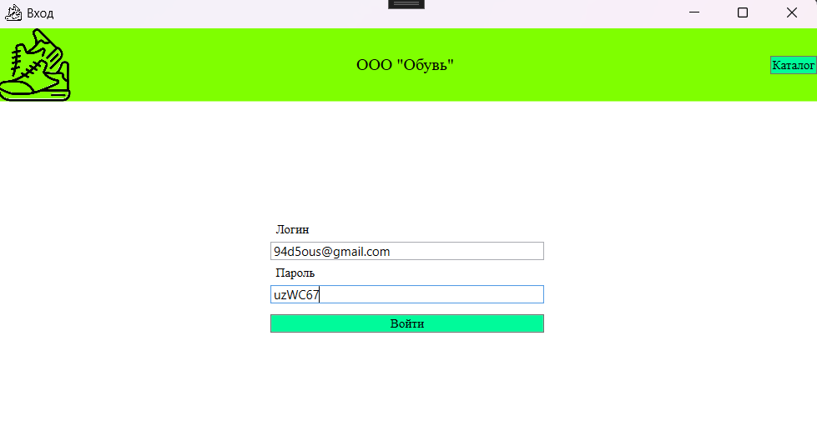
Рисунок 8.1 – Ввод корректных данных для авторизации
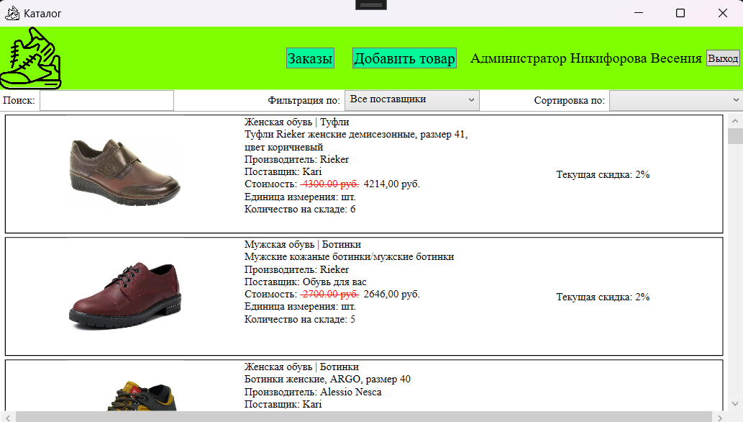
Рисунок 8.2 – Открытие каталога в режиме администратора
В таблице 8.2 представлен протокол тестирования «Проверка авторизации при вводе некорректных данных».
Таблица 8.2 – Протокол тестирования «Проверка авторизации при вводе некорректных данных»
Поле | Описание
1 | 2
Дата теста | 01.03.2026
Приоритет тестирования (Низкий/ Средний/ Высокий) | Высокий
Заголовок/название теста | Проверка авторизации при вводе некорректных данными
Резюме испытания | Необходимо добиться корректного поведения программы при авторизации
Этапы теста | - Ввод данных в поля  - Нажатие на кнопку «Войти»
Тестовые данные | Логин: 94d5ous@gmail.com  Пароль: 123456
Ожидаемый результат | Вывод ошибки «Неверный логин или пароль»
Фактический результат | Вывод ошибки «Неверный логин или пароль»
На рисунках 8.3–8.4 изображены результаты тестирования «Проверка авторизации при вводе корректных данных».
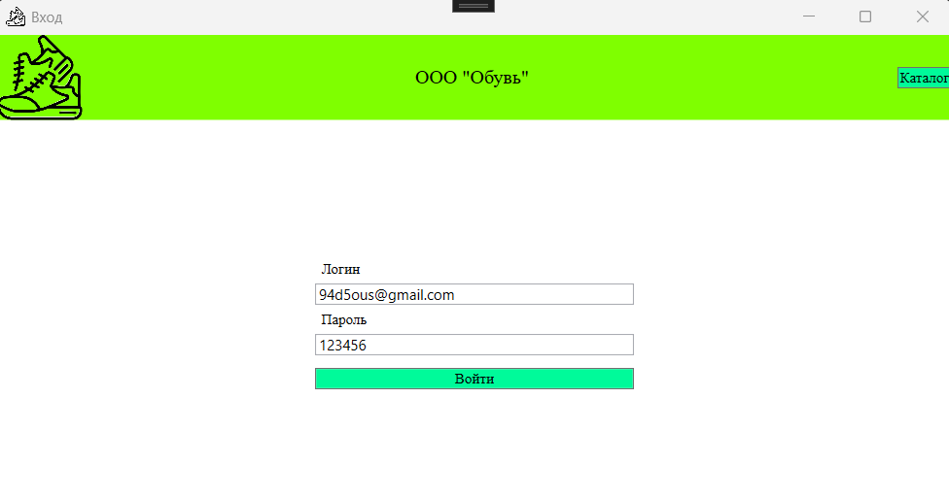
Рисунок 8.3 – Ввод некорректных данных для авторизации
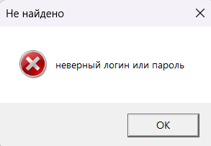
Рисунок 8.4 – Вывод ошибки «Неверный логин или пароль»
В таблице 8.3 представлен протокол тестирования «Проверка добавления заказа при вводе корректных данных».
Таблица 8.3 – Протокол тестирования «Проверка добавления заказа при вводе корректных данных»
Поле | Описание
1 | 2
Дата теста | 01.03.2026
Приоритет тестирования (Низкий/ Средний/ Высокий) | Высокий
Заголовок/название теста | Проверка добавления заказа при вводе корректных данных
Резюме испытания | Необходимо добиться корректного поведения программы при добавлении заказа
Этапы теста | - Ввод данных в поля  - Нажатие на кнопку «Добавить»
Тестовые данные | Клиент: Ворсин Петр Евгеньевич  Пункт выдачи: 630370 г. Лесной, ул. Шоссейная, 24  Дата заказа: 01.03.2026  Дата доставки: 04.03.2026  Код получения:2415  Статус: Новый  Состав заказа: A11274 – 1 шт., S21E3E-1 шт.
Ожидаемый результат | Вывод сообщения «Успешно добавлено»
Фактический результат | Вывод сообщения «Успешно добавлено»
На рисунках 8.5–8.6 изображены результаты тестирования «Проверка добавления заказа при вводе корректных данных»
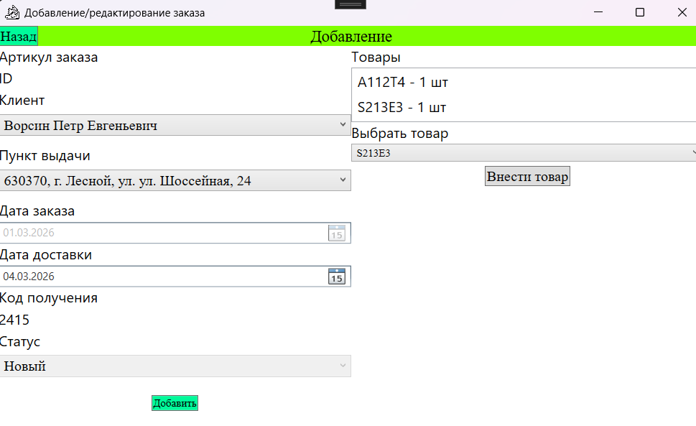
Рисунок 8.5 – Ввод корректных данных для добавления заказа
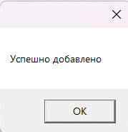
Рисунок 8.6 – Вывод сообщения «Успешно добавлено»
В таблице 8.4 представлен протокол тестирования «Проверка добавления заказа при вводе некорректных данных».
Таблица 8.4 – Протокол тестирования «Проверка добавления заказа при вводе некорректных данных»
Поле | Описание
1 | 2
Дата теста | 01.03.2026
Приоритет тестирования (Низкий/ Средний/ Высокий) | Высокий
Заголовок/название теста | Проверка добавления заказа при вводе некорректных данных
Резюме испытания | Необходимо добиться корректного поведения программы при добавлении заказа

Продолжение таблицы 8.4
1 | 2
Этапы теста | - Ввод данных в поля  - Нажатие на кнопку «Добавить»
Тестовые данные | Клиент: Ворсин Петр Евгеньевич  Пункт выдачи: 630370 г. Лесной, ул. Шоссейная, 24  Дата заказа: 01.03.2026  Дата доставки:  Код получения:2415  Статус: Новый  Состав заказа:
Ожидаемый результат | Вывод сообщения «Введите дату доставки»
Фактический результат | Вывод сообщения «Введите дату доставки»
На рисунках 8.7–8.8 изображены результаты тестирования «Проверка добавления заказа при вводе некорректных данных»
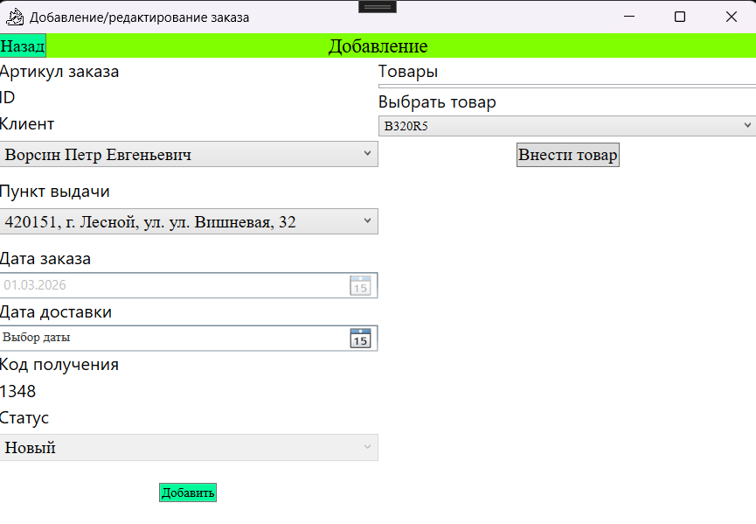
Рисунок 8.7 – Ввод некорректных данных для добавления заказа
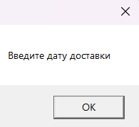
Рисунок 8.8 – Вывод сообщения «Введите дату доставки»
В таблице 8.5 представлен протокол тестирования «Проверка фильтрации и сортировки товаров».
Таблица 8.5 – Протокол тестирования «Проверка фильтрации и сортировки товаров»
Поле | Описание
1 | 2
Дата теста | 01.03.2026
Приоритет тестирования (Низкий/ Средний/ Высокий) | Высокий
Заголовок/название теста | Проверка фильтрации и сортировки товаров
Резюме испытания | Необходимо добиться корректного поведения программы при фильтрации и сортировке
Этапы теста | - Ввод данных в поле поиска  - Выбор поставщика  - Выбор способа сортировки
Тестовые данные | Поиск: туфли  Фильтрация: Kari  Сортировка: По количеству на складе (сначала больше)
Ожидаемый результат | Вывод списка релевантных товаров
Фактический результат | Вывод списка релевантных товаров
На рисунках 8.9–8.10 изображены результаты тестирования «Проверка фильтрации и сортировки товаров».
Рисунок 8.9 – Выбор параметров для фильтрации и сортировки
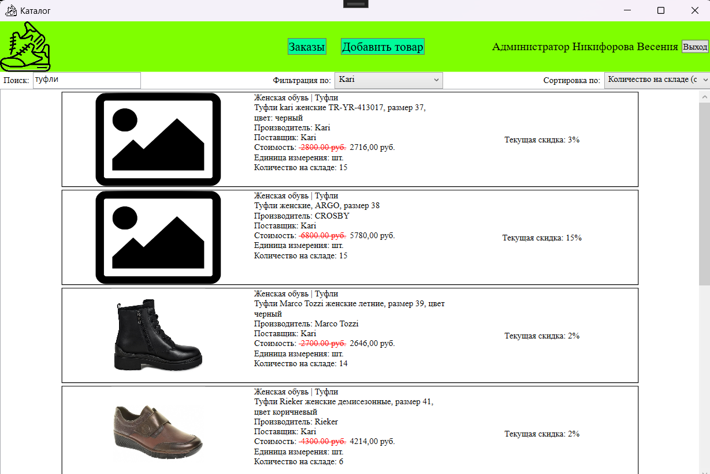
Рисунок 8.10 – Вывод списка релевантных товаров

9 Руководство пользователя
Руководство пользователя для системы «ShoesShop» – это подробный документ, который помогает разобраться в работе программы. Его задача – сделать использование системы понятным и удобным для всех: от тех, кто только начинает с ней работать, до опытных пользователей и технических специалистов, которым нужна справочная информация.
Разработанная платформа ShoesShop предназначена для автоматизации учета товаров магазина обуви, просмотра и добавления заказов.
Условия применения системы
Платформа разрабатывается для персональной вычислительной техники со следующими характеристиками:
- операционная система: Microsoft Windows 10/11;
- процессор: с тактовой частотой от 1 ГГц;
- оперативная память: не менее 2ГБ;
- доступ в интернет: стабильное соединение;
Платформа предназначена для пользователей, имеющих как минимум первоначальные навыки работы с графической операционной системой.
Выполнение программы
Для старта программы пользователю нужно запустить файл ShoesShop.exe.
Когда пользователь запускает приложение, перед ним появляется окно авторизации – первый шаг к началу работы с системой.
На рисунке 9.1 представлено окно авторизации.
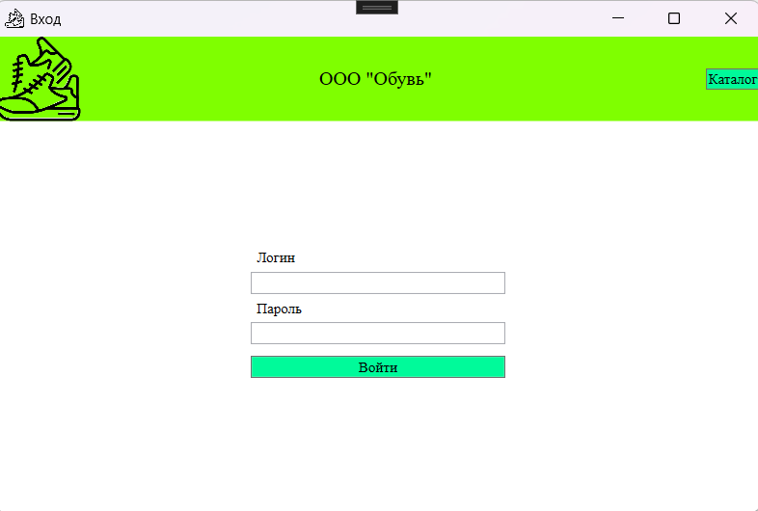
Рисунок 9.1 – Окно авторизации
В этом окне нужно ввести адрес электронной почты в поле «Логин» и пароль в поле «Пароль». После этого нажмите кнопку «Войти». Если данные указаны верно, система откроет окно каталога, в котором указана ваша роль и полное имя.
На рисунках 9.2–9.3 изображен вход в программу с данными администратора.
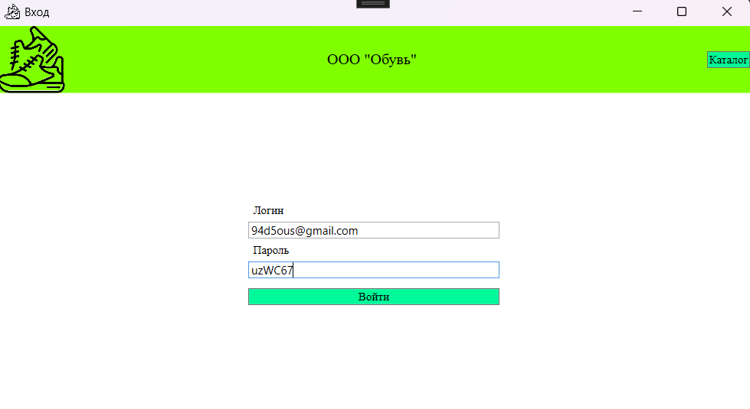
Рисунок 9.2 – Ввод корректных данных для авторизации

Рисунок 9.3 – Открытие окна каталога с указанием роли и имени пользователя
Если же почта или пароль введены неверно, появится сообщение об ошибке, и вы сможете попробовать снова.
Сообщение об ошибке представлено на рисунке 9.4.

Рисунок 9.3 – Вывод ошибки «Неверный логин или пароль»
В любой момент работы с программой вы можете завершить сеанс, нажав кнопку «Выход», которая есть на окне каталога приложения.
Руководство для администратора
После успешной авторизации в системе с использованием учетной записи администратора происходит автоматический переход в главное окно программы – «Каталог», где в правом верхнем углу отображается имя текущего пользователя, а в центральной части доступны все инструменты для управления ассортиментом: кнопка «Добавить товар», поле «Поиск» для быстрого нахождения товаров, «Фильтрация по» (например, "Все поставщики") и «Сортировка по» для удобной навигации по списку товаров, каждая карточка которых содержит подробную информацию о категории, наименовании, производителе, поставщике, цене с учетом скидки и количестве на складе. При нажатии на карточку товара правой кнопкой мыши появится кнопка «Редактировать». В правом верхнем углу кнопка «Выход».
На рисунке 9.4 изображено окно каталога с функционалом администратора.
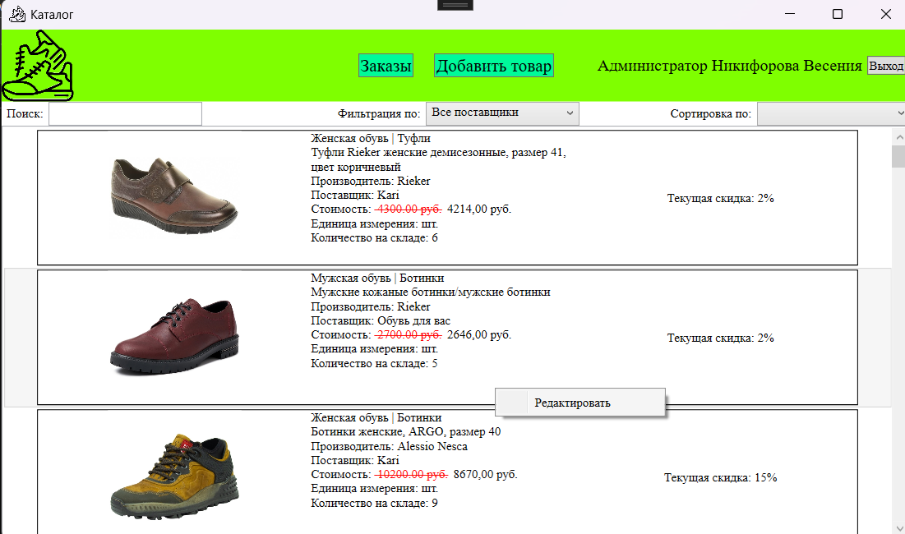
Рисунок 9.4 – Окно каталога с функционалом администратора
Для эффективной работы с большим ассортиментом товаров в окне «Каталог» предусмотрена панель навигации, объединяющая инструменты поиска, фильтрации и сортировки данных. В левой части этой панели расположено поле «Поиск», которое позволяет найти нужную позицию, по ключевым словам, входящим в название или описание товара. Справа от него находится выпадающий список «Фильтрация по», дающий возможность сузить отображаемый перечень товаров по заданному поставщику. В правой части выпадающий список «Сортировка по», с помощью которого можно упорядочить товары в списке по возрастанию или убыванию количества на складе. Все эти инструменты работают в связке, что обеспечивает гибкий и точный доступ к нужной информации в каталоге.
Работа поиска, фильтрации и сортировки представлена на рисунке 9.5.

Рисунок 9.5 – Вывод списка товаров с фильтрацией, поиском и сортировкой
При нажатии кнопки «Добавить товар» в главном окне «Каталог» открывается форма «Добавление/редактирование товара», где администратору необходимо заполнить все поля: ввести название товара, единицу измерения, стоимость в рублях, выбрать поставщика, производителя и категорию товара (например, «Женская обувь»), задать размер скидки в процентах и количество товара на складе о описание, можно загрузить изображение товара и нажать кнопку «Добавить» в нижней части формы. При успешном добавлении появится сообщение «Успешно добавлено». При нажатии кнопки «Назад» в левой верхней части формы пользователь вернется в окно каталога.
Окно добавления с заполнением полей представлено на рисунке 9.6.
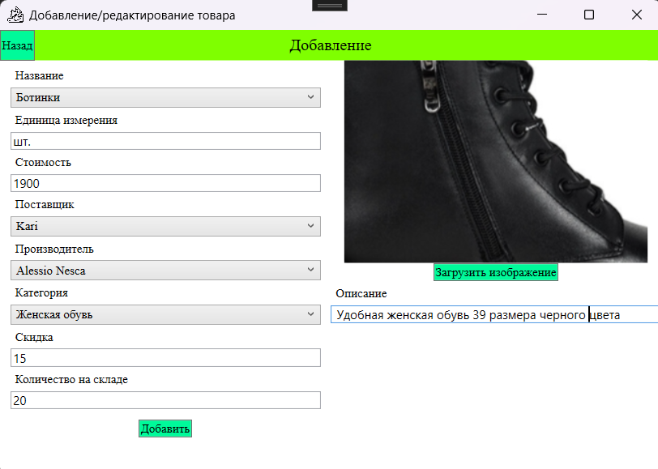
Рисунок 9.6 – Окно добавления с заполнением полей
Вывод сообщения о добавлении представлен на рисунке 9.7.
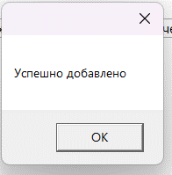
Рисунок 9.7 – Сообщение о добавлении товара «Успешно добавлено»
По клику на правую кнопку мыши на выбранном товаре появится кнопка «Редактировать». При ее нажатии откроется окно «Добавление/редактирование товара» с заполненными полями. Необходимо ввести данные в поля, которые нужно изменить и нажать на кнопку «Сохранить». Если все данные корректны, то данные успешно обновятся. Система покажет сообщение об успешном редактировании данных.
На рисунке 9.8 представлены корректные данные для редактирования и сообщение об успешном редактировании.
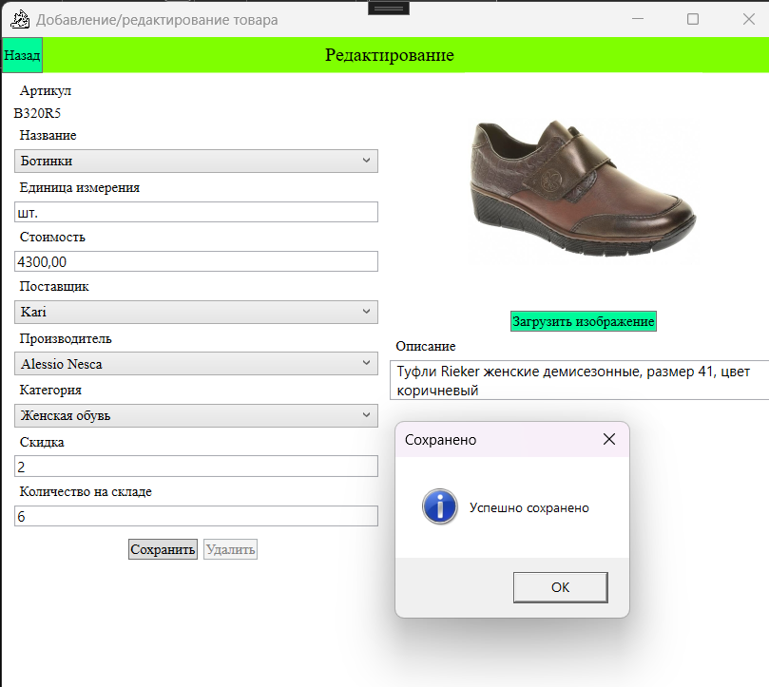
Рисунок 9.8 – Данные для редактирования и сообщение «Успешно сохранено»
На форме редактирования рядом с кнопкой сохранения присутствует кнопка удаления. Удалить товар можно только если он не включен в какой-либо заказ. Перед удалением появится сообщение о подтверждении удаления.
Сообщение о подтверждении удаления представлено на рисунке 9.9.
Удаленный товар можно восстановить, нажав на кнопку «Восстановить», появляющуюся только у неактивных товаров. Восстановление товара представлено на рисунке 9.10.
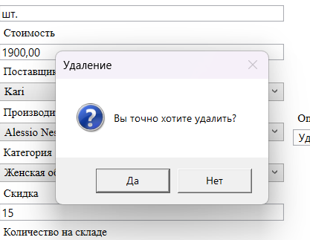
Рисунок 9.8 – Сообщение о подтверждении удаления
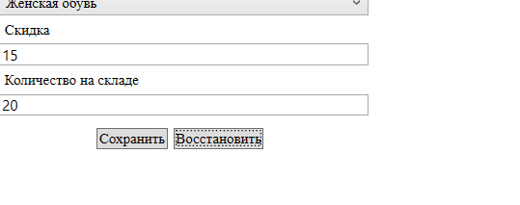
Рисунок 9.10 – Восстановление удаленного товара
При нажатии кнопки «Заказы» в интерфейсе администратора система выполняет переход в окно «Список заказов», где в правом верхнем углу отображается имя текущего пользователя и доступна кнопка «Назад» для возврата к каталогу, а также кнопка «Добавить заказ»; основную часть окна занимает перечень всех оформленных заказов, представленный в виде отдельных карточек, каждая из которых содержит уникальный артикул, текущий статус, полный адрес пункта выдачи, дату оформления заказа и запланированную дату доставки, предусмотрена кнопка «Редактировать», позволяющая вносить изменения в информацию о заказе.
Окно списка заказов с функциями администратора представлено на рисунке 9.11.
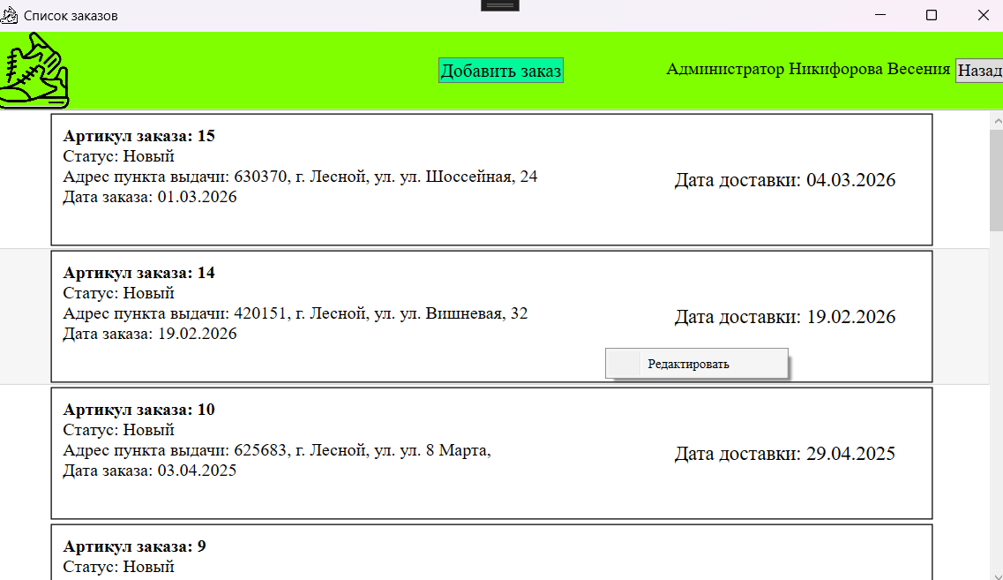
Рисунок 9.11 – Окно списка заказов с функционалом администратора
При нажатии кнопки «Добавить заказ» в окне «Список заказов» открывается форма «Добавление/редактирование заказа», где администратору необходимо заполнить все поля для создания новой записи: система автоматически присваивает заказу уникальный идентификатор (артикул), требуется выбрать клиента из списка указать пункт выдачи, при этом дата заказа проставляется автоматически сегодняшней, а дату доставки необходимо выбрать; также система генерирует уникальный код получения, и по умолчанию устанавливается статус «Новый». В нижней части формы расположен блок «Товары», где с помощью выпадающего списка «Выбрать товар» добавляются позиции, входящие в заказ. Для множественного добавления товара необходимо выбрать его несколько раз, а для уменьшения количества кликнуть правой кнопкой мыши и нажать «Убрать». После заполнения всех данных для завершения операции следует нажать кнопку «Добавить» в нижней части экрана.
Окно добавления товара с заполненными данными представлено на рисунке 9.12.

Рисунок 9.12 – Добавление заказа с заполненными данными
После добавления появится сообщение «Успешно добавлено». Сообщение о добавлении представлено на рисунке 9.13.

Рисунок 9.13 – Сообщение «Успешно добавлено» для заказа
Для редактирования заказа необходимо выбрать один из списка, нажать правую кнопку мыши, а затем «Редактировать». Откроется окно «Добавление/редактирование заказа» в режиме редактирования с заполненными полями. Можно изменить дату доставки или статус заказа, после чего кликнуть «Сохранить». Информация о заказе изменится и появится сообщение «Успешно сохранено».
Редактирование заказа с сообщением представлены на рисунке 9.14.
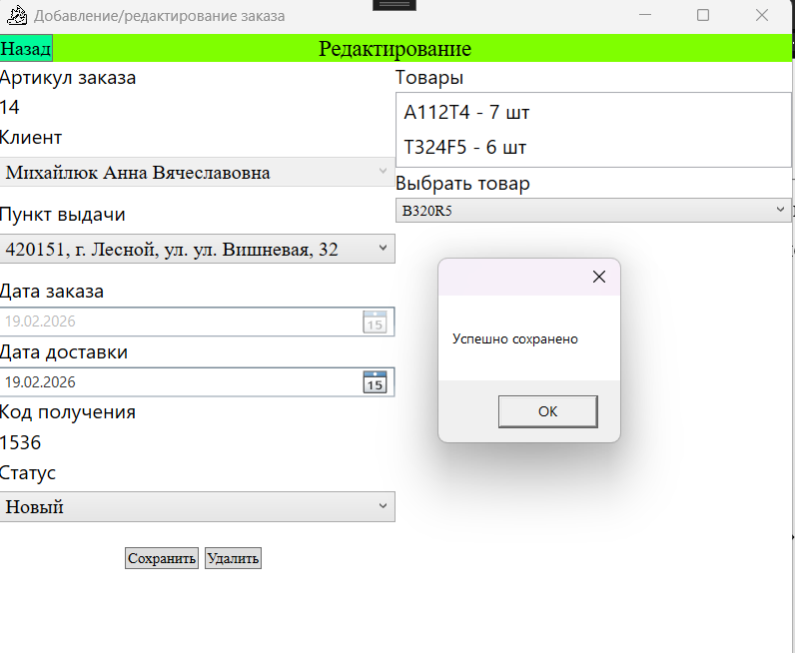
Рисунок 9.14 – Успешное редактирование заказа
Заказ можно удалить, нажав на кнопку «Удалить». Появиться сообщение, запрашивающее подтверждение удаления, при нажатии «Да» информация о заказе удалиться без возможности восстановления.
Сообщение с подтверждением удаления представлено на рисунке 9.15.
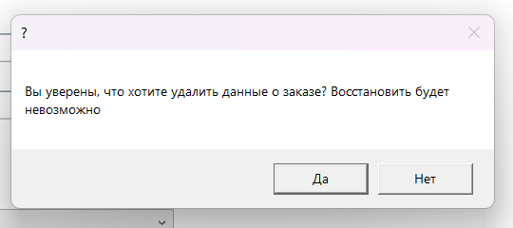
Рисунок 9.15 – Подтверждение удаления информации о заказе
Руководство для менеджера

После успешной авторизации в системе менеджера происходит автоматический переход в главное окно программы – «Каталог», где в правом верхнем углу отображается имя текущего пользователя, а в центральной части доступен весь ассортимент товаров. Для удобного просмотра товаров интерфейс содержит поле «Поиск» для быстрого нахождения товаров по ключевым словам, а также выпадающие списки «Фильтрация по поставщикам» и «Сортировка по» для сортировки товаров по количеству на складе. Для просмотра и работы с заказами; интерфейс каталога включает кнопку «Заказы» для перехода к управлению заказами.
Окно каталога с функционалом для менеджера представлено на рисунке 9.16.
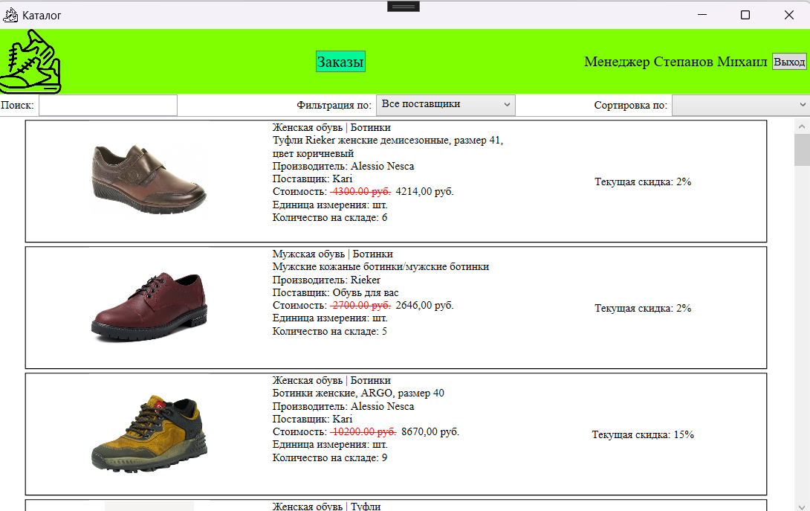
Рисунок 9.16 – Окно каталога с функционалом для менеджера
При нажатии на кнопку «Заказы» откроется окно «Список заказов» с функционалом менеджера. В правом верхнем углу указана роль и имя пользователя и есть кнопка «Назад», которая возвращает к окну каталога.
Окно списка заказов с функционалом менеджера представлено на рисунке 9.17.
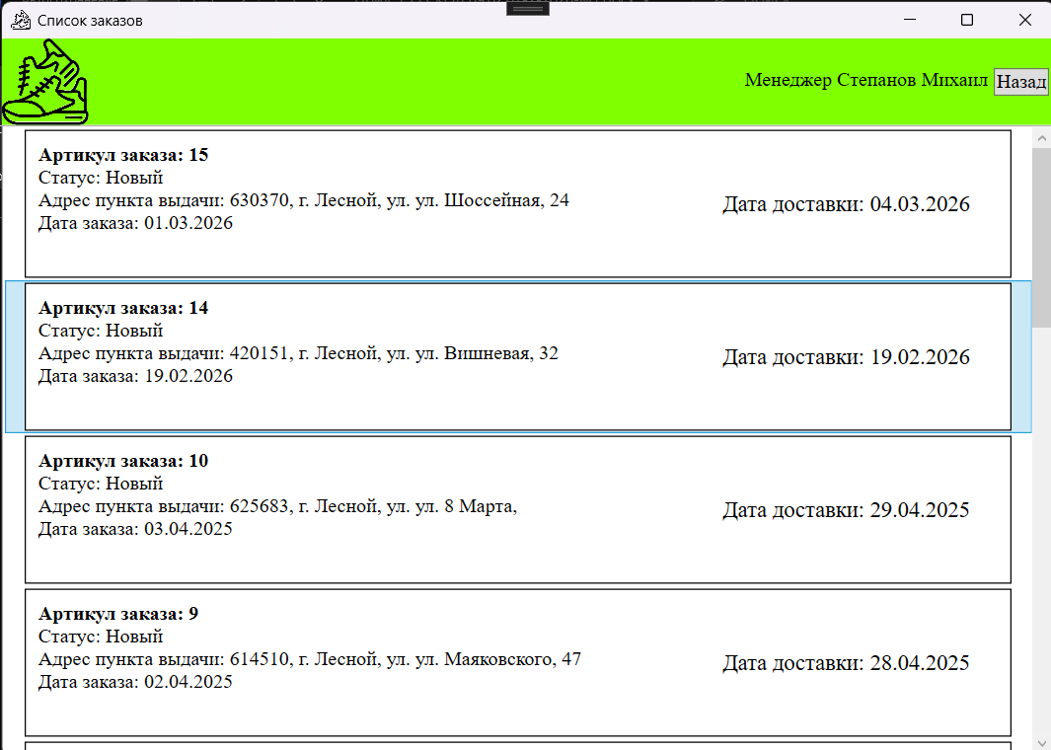
Рисунок 9.17 – Окно списка заказов с функционалом менеджера
Руководство для авторизованного клиента
После успешной авторизации в системе авторизованного клиента происходит автоматический переход в главное окно программы – «Каталог», где в правом верхнем углу отображается имя текущего пользователя, а в центральной части доступен ассортимент активных товаров.
Окно каталога с функционалом авторизованного пользователя представлено на рисунке 9.18.
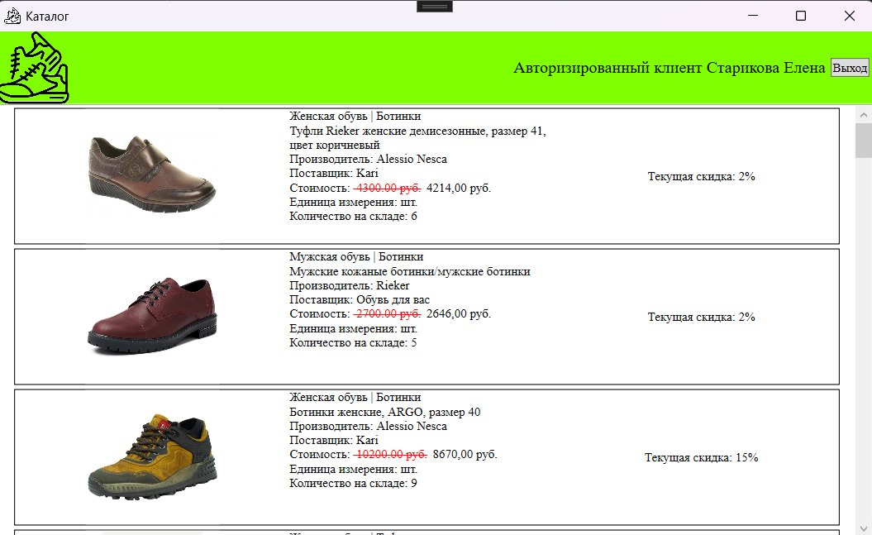
Рисунок 9.18 - Окно каталога с функционалом авторизованного пользователя
Руководство для гостя
На окне авторизации можно нажать на кнопку «Каталог» (рис.9.19) после чего происходит автоматический переход в главное окно программы – «Каталог» в режиме гостя, где в правом верхнем углу отображается «Гость», а в центральной части доступен ассортимент активных товаров.
Окно каталога с функционалом гостя представлено на рисунке 9.20.
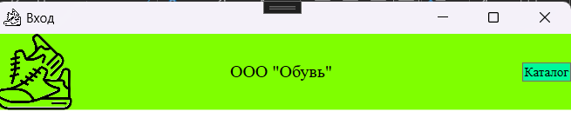
Рисунок 9.19 – Кнопка «Каталог» на окне входа
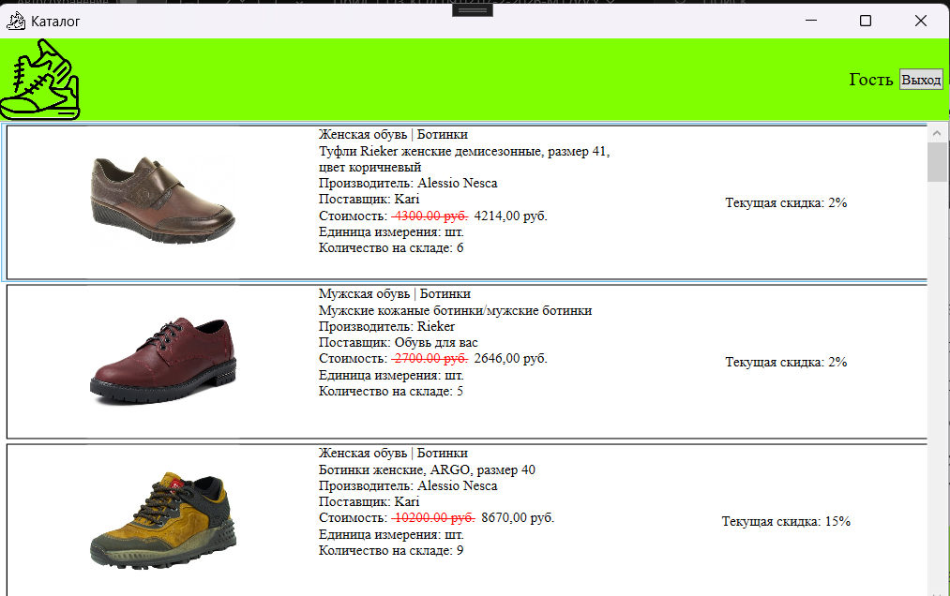
Рисунок 9.20 – Окно каталога с функционалом гостя
В таблице 9.1 представлены сообщения пользователю.
Таблица 9.1 – Сообщения пользователю
Сообщение | Причина | Что делать
1 | 2 | 3
Введите логин и пароль | Поля логина или пароля не заполнены | Заполнить поля логина и  пароля и повторить попытку
Неверный логин или пароль | Указанные логин или пароль не соответствуют данным в базе | Проверить правильность введенных данных и  повторить попытку
Заполните все поля | Не все обязательные поля заполнены | Заполнить поля и повторить попытку
Успешно добавлено | Данные о товаре добавлены  в базу данных | Продолжить работу в системе
Успешно сохранено | Данные о товаре  успешно обновлены | Продолжить работу в системе
Вы точно хотите удалить? | Подтверждение изменения статуса товара на deleted | Подтвердить или отменить действие

Продолжение таблицы 9.1
1 | 2 | 3
Фото должно быть размером не более 300Х200 | Выбрано фото размером больше 300Х200 | Выбрать другое изображение
Введите название товара | Название товара не введено | Ввести корректное название
Введите единицу измерения | Единица измерения не  введена | Ввести корректную единицу измерения
Введите корректную  стоимость (число больше 0) | Стоимость не введена или введена некорректно | Ввести положительное числовое значение
Скидка должна быть числом от 0 до 100 | Скидка не введена или введена некорректно | Ввести положительное или  нулевое числовое значение
Введите корректное  количество (целое число не меньше 1) | Количество товара не  введено или введено некорректно | Ввести положительное числовое значение больше 1
Вы уверены, что хотите  удалить данные о заказе? Восстановить будет невозможно | Подтверждение удаления информации о заказе | Подтвердить или отменить  действие
Выберите получателя заказа | Не выбран получатель  заказа | Из выпадающего списка выбрать клиента
Введите дату заказа | Не введена дата заказа | Выбрать корректную дату позже или равную сегодняшней
Введите дату доставки | Не введена дата доставки | Выбрать корректную дату позже или равную дате заказа
Выберите адрес пункта выдачи | Не выбран пункт выдачи | Выбрать из выпадающего списка подходящий адрес
Успешно добавлено | Данные о заказе добавлены в базу данных | Продолжить работу в системе
Успешно сохранено | Данные о заказе изменены | Продолжить работу в системе

СПИСОК ИСПОЛЬЗУЕМЫХ ИСТОЧНИКОВ
- ГОСТ Р 7.0.100–2018. Библиографическая запись. Библиографическое описание. Общие требования и правила составления: национальный стандарт Российской Федерации: дата введения 2019-07-01. – URL: https://internet-law.ru/gosts/gost/70535/ (дата обращения: 09.03.2026). – Текст: электронный.
- ГОСТ Р 7.0.12–2011. Библиографическая запись. Сокращение слов и словосочетаний на русском языке. Общие требования и правила: национальный стандарт Российской Федерации: дата введения 2012-09-01. – URL: https://internet-law.ru/gosts/gost/51829/ (дата обращения: 09.03.2026). –Текст: электронный.
- ГОСТ Р 19.404–79. Пояснительная записка. Требования к содержанию и оформлению: национальный стандарт Российской Федерации: дата введения 1981-01-01. – URL: https://internet-law.ru/gosts/gost/24225/ (дата обращения: 10.03.2026). – Текст: электронный.
- ГОСТ 19.701–90. Единая система программной документации. Схемы алгоритмов, программ, данных и систем. Условные обозначения и правила выполнения: межгосударственный стандарт: дата введения 1992–01–01. – URL: https://internet-law.ru/gosts/gost/28346/ (дата обращения: 10.03.2026). – Текст: электронный.
- ГОСТ 34.321–96. Информационные технологии. Система стандартов по базам данных. Эталонная модель управления данными: межгосударственный стандарт: дата введения 2001-07-01. – URL: https://internet-law.ru/gosts/gost/6808/ (дата обращения: 10.03.2026). – Текст: электронный.
- Гагарина, Л. Г. Основы проектирования и разработки информационных систем : учебное пособие / Л.Г. Гагарина, Ю.С. Шевнина. – Москва : ИНФРА-М, 2025. – 211 с. – (Среднее профессиональное образование). –ISBN 978-5-16-020463-5. – Текст : электронный // Электронно-библиотечная система Znanium. – URL: https://znanium.ru/catalog/product/2175042 (дата обращения: 22.02.2026). – Режим доступа: для зарегистр. пользователей
- Гордеев, С. И. Организация баз данных: учебник для вузов / С. И. Гордеев, В. Н. Волошина. – 2-е изд., испр. и доп. – Москва: Юрайт, 2023. – 513 с. – ISBN 978-5-534-04470-6. – Текст: электронный. – URL: https://urait.ru/bcode/515097 (дата обращения: 10.02.2026).
- Демин, А. Ю. Информатика. Программирование на C# в Visual Studio : учебник для вузов / А. Ю. Демин, В. А. Дорофеев. – 2-е изд. – Москва : Издательство Юрайт, 2025. – 138 с. – (Высшее образование). – ISBN 978-5-534-20596-1. – Текст : электронный // Образовательная платформа Юрайт [с айт]. – URL: https://urait.ru/bcode/561363 (дата обращения: 10.03.2026).
- Илюшечкин, В. М. Основы использования и проектирования баз данных : учебник для среднего профессионального образования / В. М. Илюшечкин. – Москва : Издательство Юрайт, 2026. – 213 с. – (Профессиональное образование). – ISBN 978-5-534-01283-5. – Текст : электронный // Образовательная платформа Юрайт [сайт]. – URL: https://urait.ru/bcode/585059 (дата обращения: 11.02.2026).
- Казанский, А. А. Программирование на C# : учебное пособие для среднего профессионального образования / А. А. Казанский. – 3-е изд., перераб. и доп. – Москва : Издательство Юрайт, 2026. – 181 с. – (Профессиональное образование). – ISBN 978-5-534-21380-5. – Текст : электронный // Образовательная платформа Юрайт [сайт]. – URL: https://urait.ru/bcode/584745 (дата обращения: 11.02.2026).
- Кудрявцева, И. А. Программирование: комбинаторная логика : учебник для среднего профессионального образования / И. А. Кудрявцева, М. В. Швецкий. – 2-е изд., перераб. и доп. – Москва : Издательство Юрайт, 2026. – 524 с. – (Профессиональное образование). – ISBN 978-5-534-15128-2. – Текст : электронный // Образовательная платформа Юрайт [сайт]. – URL: https://urait.ru/bcode/587253 (дата обращения: 12.02.2026).
- Мартишин, С. А. Проектирование и реализация баз данных в СУБД MySQL с использованием MySQL Workbench. Методы и средства проектирования информационных систем и технологий. Инструментальные средства информационных систем : учебное пособие / С.A. Мартишин, В.Л. Симонов, М.В. Храпченко. – Москва : ФОРУМ : ИНФРА-М, 2023. – 160 с. – (Среднее профессиональное образование). – ISBN 978-5-8199-0811-2. - Текст : электронный. – URL: https://znanium.ru/catalog/product/1926394 (дата обращения: 10.03.2026). – Режим доступа: по подписке.
- Советов, Б. Я. Базы данных : учебник для среднего профессионального образования / Б. Я. Советов, В. В. Цехановский, В. Д. Чертовской. – 4-е изд., перераб. и доп. – Москва : Издательство Юрайт, 2026. – 403 с. – (Профессиональное образование). – ISBN 978-5-534-18784-7. – Текст : электронный // Образовательная платформа Юрайт [сайт]. – URL: https://urait.ru/bcode/585513 (дата обращения: 10.03.2026).
- Документация Pomelo MySql : [сайт] – 2026 – URL: https://www.nuget.org/packages/Pomelo.EntityFrameworkCore.MySql (дата обращения 12.02.2026) – Текст: электронный.
- Руководства по программированию от Skillbox : [сайт]. – Москва, 2026. – URL: https://skillbox.ru/media/topic/guides/code/ (дата обращения: 21.02.2026). – Текст : электронный.
- Руководство по языку C# : [сайт]. – 2026. – URL: https://metanit.com/sharp/tutorial/ (дата обращения: 12.02.2026). – Текст: электронный.
- Руководство по WPF : [сайт]. – 2026. – URL: https://metanit.com/sharp/wpf/ (дата обращения: 15.02.2026). – Текст: электронный.
- CYBERFORUM. Программирование на C# : [сайт]. – 2026. – URL: https://cyberforum.ru/csharp-beginners/ (дата обращения: 14.02.2026). – Текст: электронный.
- DeepSeek : [нейросеть] : [сайт]. – 2026. – URL: https://chat.deepseek.com (дата обращения: 10.03.2026). – Текст : электронный.
- Stack Overflow форум разработчиков : [сайт]. – 2026. – URL: https://stackoverflow.com/ (дата обращения: 10.03.2026). – Текст: электронный.

Чек к заказу №номер заказа
ООО «Обувь»
Дата покупки: день/месяц/год
Дата доставки: день/месяц/год
Пункт выдачи: адрес
Клиент: Фамилия Имя

Наименование товара | Количество, шт. | Цена, руб. | Стоимость, руб.
Товар1 | количество | цена | Цена * количество
Товар2 | количество | цена | Цена * количество

Итого: Итоговая стоимость, руб.

Отчет по продажам
Дата начала периода – Дата конца периода
Наименование товара | Количество проданного товара, шт. | Стоимость проданных товаров, руб.
Товар 1 | Количество | Стоимость
Товар 2 | Количество | Стоимость

Итого: Выручка за период, руб.

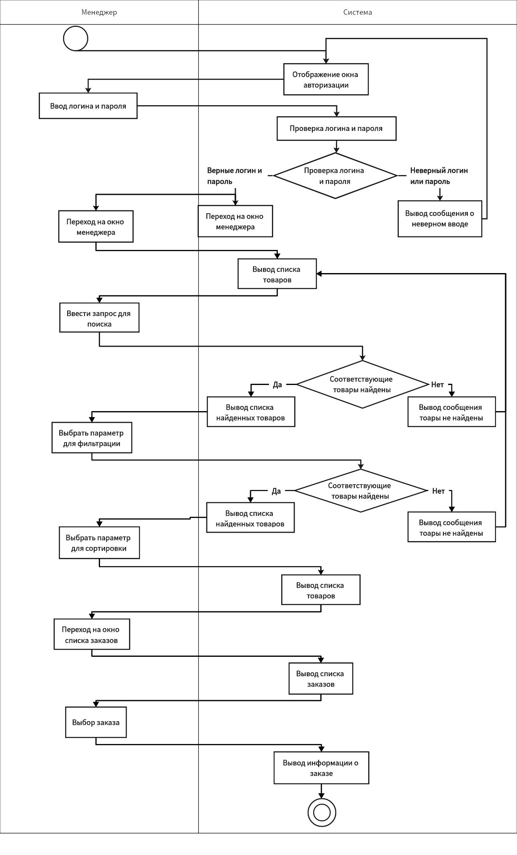
Рисунок Б.1 – Диаграмма деятельности
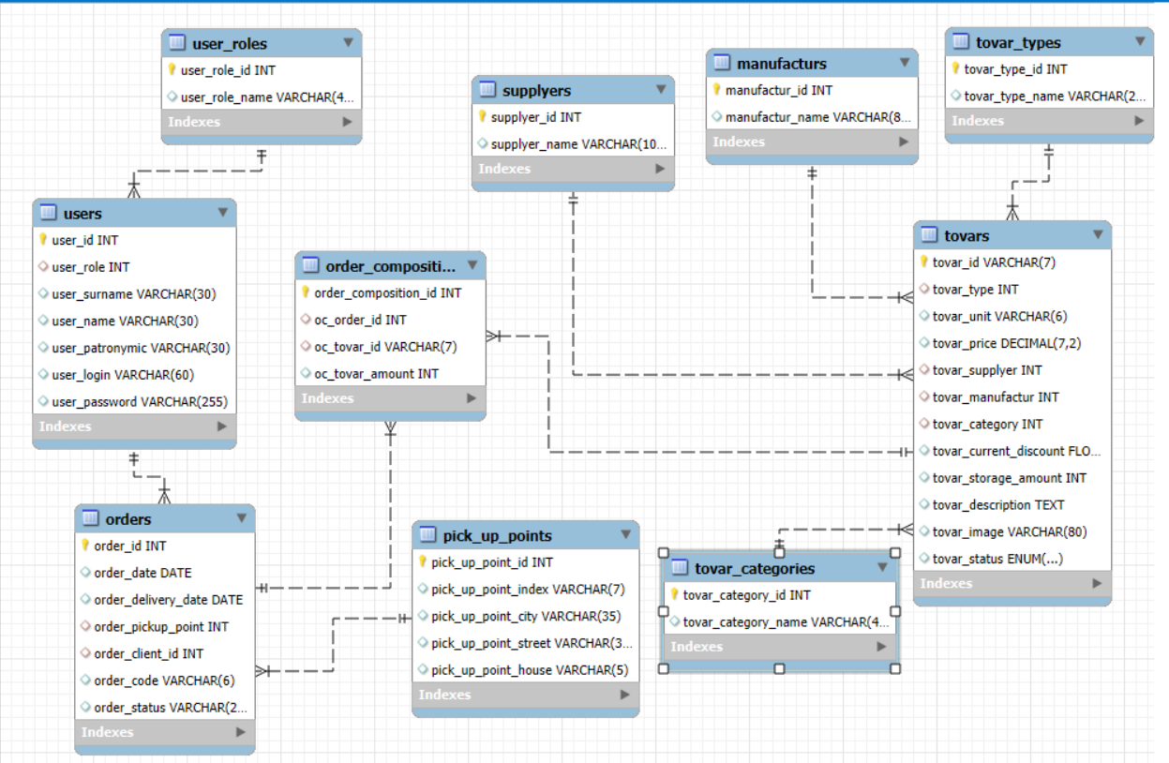
Рисунок В.1 – Схема базы данных

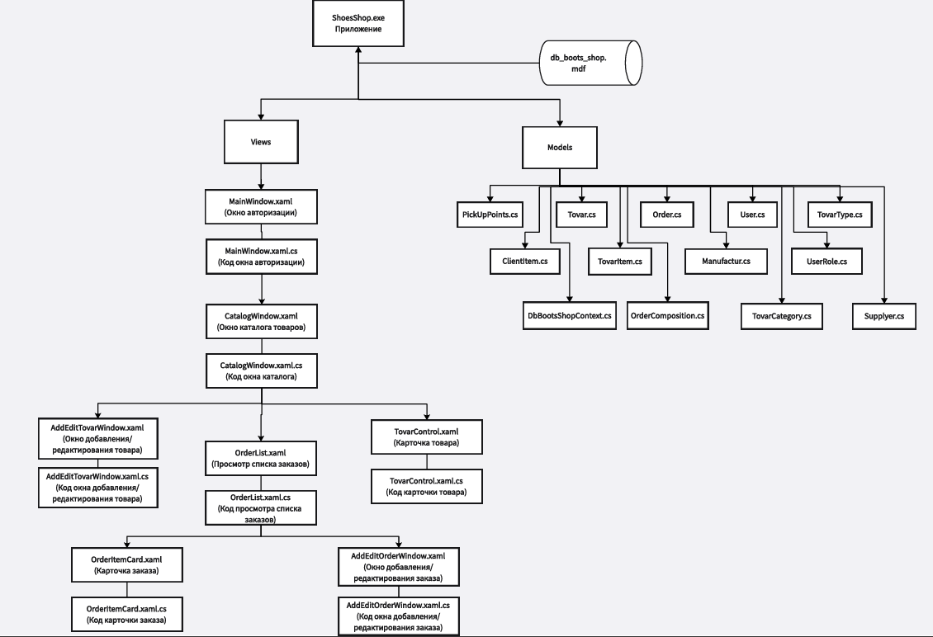
Рисунок Г.1 – Модульная схема приложения

